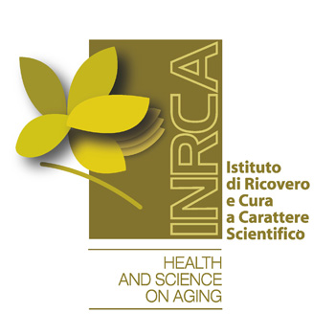

**RICETTA DEMATERIALIZZATA SPECIALISTICA**

Si avvisano i colleghi MMG che con il **5 dicembre 2016** è entrato in vigore il progetto SISS della ricetta elettronica dematerializzata, motivo per cui occorre porre un’attenzione specifica sulla prescrizione di alcuni esami eseguiti nel nostro Presidio:

**Nella richiesta di visita allergologica se s’intende richiedere i Prick test** **occorre** che questi siano prescritti per 2 pannelli altrimenti non essendo più possibile una correzione ne scaturirebbe una nuova impegnativa derivata con nuovo ticket per il paziente.

**Nella richiesta di prove di funzione respiratoria è corretto richiedere**:

89371 Spirometria semplice

89382 + 89381 Spirometria Globale con tecnica pletismografia + resistenze vie aeree

89374 TEST DI BRONCODILATAZIONE FARMACOLOGICA; (Spirometria basale e dopo somministrazione di farmaco)

89383 DIFFUSIONE ALVEOLO-CAPILLARE DEL CO (DLCO)

89375 PROVA BRONCODINAMICA CON BRONCOCOSTRITTORE SPECIFICO O ASPECIFICO (Metacolina)

Si invitano anche i signori utenti a collaborare con il proprio Medico di Medicina Generale controllando la corretta prescrizione.